ZoomText
Large-Print
Teclado
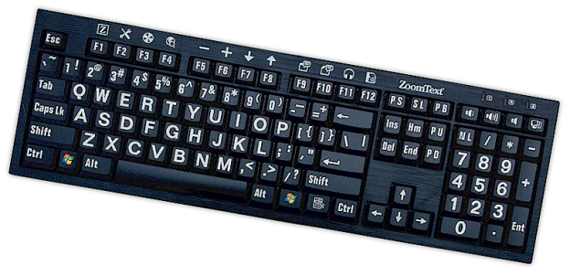
Guia do usuário v4.1



Direitos Autoriais
Software ZoomText Keyboard
Copyright © 2016, Algorithmic Implementations, Inc. Todos os direitos reservados.
Guia do Usuário v4.1 ZoomText Large-Print Keyboard (Teclado ZoomText de Letras Grandes)
Copyright © 2016, Algorithmic Implementations, Inc. Todos os direitos reservados.
Primeira edição: Março, 2016
Ai Squared, P.O. Box 669, Manchester Center, VT 05255 USA
A cópia, duplicação, venda ou, em qualquer caso, a distribuição não autorizada desse software ou da documentação é uma violação das Leis Federais de Direitos Autoriais. Nenhuma parte desta publicação pode ser reproduzida, transmitida, armazenada num sistema de recuperação ou traduzida em qualquer idioma, em qualquer formato, por qualquer meio, sem a autorização expressa escrita da Algorithmic Implementations, Inc. (d.b.a. Ai Squared).

Marcas registradas
ZoomText é uma marca comercial registrada da Algorithmic Implementations, Inc.
ZoomText Large-Print Keyboard é uma marca comercial registrada da Algorithmic Implementations, Inc.
Windows é uma marca comercial registrada da Microsoft Corporation.

Acordo da Licença do Software
O software incluindo nesse produto é licenciado, não vendido. Você deve aceitar o contrato da licença no ecrã de Configuração do software ou devolver imediatamente o Teclado de Letras Grandes ZoomText, juntamente com o software, para receber um reembolso, excluindo os custos de devolução. Depois de instalar o software, você pode consultar a licença e a Garantia Limitada do produto em qualquer altura consultando a secção "Informação Legal" nos arquivos de Ajuda do software. Também pode imprimir uma cópia para seus registros.
Índice
Bem-vindo ao Teclado ZoomText 2
Funções do Teclado ZoomText 3
Novo no Software do Teclado versão 4.1 5
Requisitos do Sistema 6
Etapa 1—Ligar Teclado ZoomText 7
Etapa 2—Instalar Software de Teclado 8
Etapa 3—Ativar o Software do Teclado 9
Etapa 4—Atualizar o Software do Teclado 14
Etapa 5—Utilizar as Teclas de Recurso 16
Etapa 6—Alterando a atribuição das Teclas de Recurso 20
Utilizando o Software do Teclado com outros teclados 21
As Configurações do Teclado ZoomText 22
Acessando Configurações do Teclado 23
Caixa de diálogo de Configurações do Teclado ZoomText. 24
Assistente Atribuir Tecla 29
Atribuindo Comandos do ZoomText 31
Atribuindo Comandos do Windows 32
Atribuindo Comandos do Programa 33
Ativando ou desativando as Teclas de Recurso do ZoomText 34
Etiquetas das teclas abreviadas 35
Luzes de Status do Teclado 36
Portas USB 37
Manutenção 38
Solução de problemas 39
Aviso de Saúde 41
Garantia Limitada 42

Bem-vindo ao Teclado ZoomText
Bem-vindo e parabéns pelo seu novo Teclado de Letras Grandes ZoomText. Nós temos orgulho em você por ter escolhido o Teclado ZoomText e sabemos que você apreciará seu estilo inovador, suas funções e desempenho nos próximos anos.
O guia do usuário do Teclado ZoomText e o sistema de Ajuda apresentam todas as informações para você configurar e utilizar seu Teclado ZoomText. Antes de você começar, nós recomendamos que você se familiarize com todas as excelentes funções e vantagens do Teclado ZoomText, são descritas na secção seguinte, com o título apropriado de Funções do Teclado ZoomText.
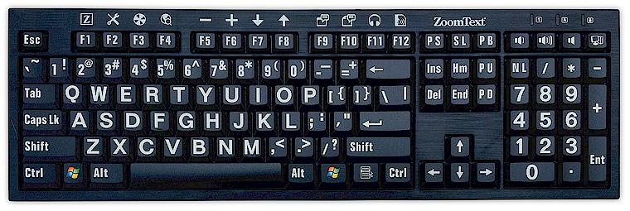
Funções do Teclado ZoomText
Seu novo Teclado ZoomText da "4ª geração" oferece excelentes funções e benefícios.
- Design elegante moderno que complementa qualquer estação de trabalho. O Teclado ZoomText tem um design brilhante atrativo e amigo da baixa visão, um feito anteriormente considerado impossível. Esse é o teclado que todos os seus amigos vão admirar.
- Teclas de alto contraste visíveis, mesmo em iluminação fraca! Cada uma das teclas do Teclado ZoomText tem letras grandes que são sempre fáceis de visualizar, mesmo em condições de fraca luminosidade. E o Teclado ZoomText está disponível em modelos com cor de alto contraste, incluindo Branco em Preto e Preto em Amarelo.
- Um teclado de tamanho completo com as configurações padrão da indústria. Com uma configuração de teclado de tamanho completo, incluindo teclado numérico e teclas de navegação, o Teclado ZoomText satisfaz todas as suas necessidades em todas as suas aplicações. E o Teclado ZoomText incorpora as configurações padrão da indústria, por isso seus requisitos de organização também são satisfeitos.
- Teclado Premium que dá gozo teclar. O Teclado ZoomText tem teclas premium com interruptor em tesoura para você poder teclar rapidamente, com precisão e conforto. Você não irá acreditar na excelente sensação ao utilizar o teclado e com a rapidez que ganhará confiança teclando.
- Um chassis sólido que fica preso em suas mãos. O Teclado ZoomText tem um chassi sólido e resistente que não sai facilmente de sua secretária e que parece sempre sólido e estável ao seu toque, mesmo que você seja agressivo a teclar.
- Acesso de um toque às funções favoritas do ZoomText e mais. Com o software Teclado ZoomText instalado, as teclas de recurso F1 a F12 também podem ser utilizadas como Teclas de Recurso do ZoomText, para você poder utilizar seus comandos favoritos do ZoomText, do Windows (Internet e mídia), ou mesmo comandos para abrir um aplicativo, documentos ou página da web—tudo sem memorizar atalhos complicados! E o software de seu Teclado ZoomText pode ser utilizado com qualquer teclado, por isso as Teclas de Recurso do ZoomTex são aplicadas no teclado de seu portátil ou em qualquer outro teclado que você queira utilizar ou que precise de utilizar.
- Duas portas USB convenientemente posicionadas. O Teclado ZoomText também tem duas portas USB "sempre acessíveis"—uma em cada lado do teclado. Ligue seu mouse, sua pen drive, a webcam, a luz LED ou outro dispositivo USB sem precisar de utilizar as portas USB na traseira de seu laptop, ou pior, na traseira de seu computador que está em baixo de sua secretária.
- O companheiro perfeito. O Teclado ZoomText de Letras Grandes é o companheiro perfeito do Ampliador ZoomText e do Ampliador/Leitor ZoomText (versões 9.03 e superior). Quando utilizar ambos, sua estação de trabalho de baixa visão fica completa.
Novo no Software do Teclado versão 4.1
A nova versão 4.1 do teclado adiciona as seguintes funções e melhorias para usar o Teclado ZoomText.
- Assistente de Atualização do Teclado. Com o novo Assistente de Atualização Automático, sempre que você inicializar o sistema, o assistente de atualização verifica automaticamente se existe uma nova versão do software do teclado disponível. Se existir uma nova versão do software disponível, o assistente de atualização oferece a você a opção de baixar e instalar o novo software. Nota: Você precisa de uma ligação à Internet para usar essa função. Para mais informações, veja Começar: Etapa 4—Atualizando o Software do Teclado.
- Tempos de pressão/manter pressionado mais curtos para ativar as teclas de recurso. Agora, você pode configurar o tempo de pressão/manter pressionadas as teclas de recurso para ativar e iniciar o modo de recurso para 0,5 segundos e 1 segundo, para acessar mais rapidamente os comandos das Teclas de Recurso do ZoomText. Para mais informações, veja Caixas de Diálogo das Configurações do Teclado ZoomText.
- Limite de tempo ajustável para sair do modo de teclas de recurso. Agora, você pode incrementar o limite de tempo do modo das Teclas de Recurso do ZoomText em 3, 4 e 5 segundos. Para mais informações, veja Caixas de Diálogo das Configurações do Teclado ZoomText.
- Escolha as marcas sonoras para indicar que o modo de teclas de recurso está ativo. Agora você pode ativar as marcas sonoras para indicar que entrou e saiu do modo das Teclas de Recurso do ZoomText. Um conjunto de 4 sons e três níveis de volume oferecem variadas configurações de som para você escolher uma. Para mais informações, veja Caixas de Diálogo das Configurações do Teclado ZoomText.
Requisitos do Sistema
O seguinte hardware e software é necessário para utilizar o teclado do ZoomText:
- Conexão de teclado USB
- Windows 10, Windows 8.x, Windows 7, Vista ou XP
- ZoomText 9.03 ou superior (para utilizar os botões de recurso do ZoomText)
Etapa 1—Ligar Teclado ZoomText
Você pode ligar seu Teclado ZoomText ao seu computador em qualquer porta USB disponível.
- Para ligar o Teclado ZoomText
- Ligue o conector USB retangular na extremidade do cabo do teclado a uma das portas USB retangulares em seu computador.
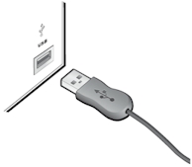
Etapa 2—Instalar Software de Teclado
A instalação do Teclado ZoomText é muito simples, permitindo a você terminar o processo em alguns simples passos.
- Para instalar o software do teclado
- Coloque o CD do software do Teclado ZoomText na unidade de CD/DVD.
O programa de Configuração é executado automaticamente.
- Siga as instruções na tela para terminar a instalação.
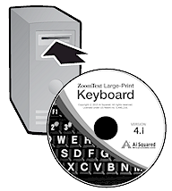
- Se a Configuração não executar automaticamente
- Pressione Windows + R para abrir a caixa de diálogo Executar.
- Localize sua unidade de CD/DVD.
- Selecione o programa Configuração e clique em Abrir.
- Clique em OK na caixa de diálogo Executar.
Etapa 3—Ativar o Software do Teclado
Depois de o programa de Configuração terminar a instalação do software Teclado ZoomText, você será solicitado para ativar o software. Você deve ativar o software antes de começar a usar as Teclas de Recurso do ZoomText . O processo de ativação é simples e seguro; demora apenas alguns segundos a terminar quando for realizado pela Internet. Se ignorar o processo de ativação durante o processo de Configuração, você será solicitado para ativar novamente o software quando tentar usar as Teclas de Recurso do ZoomText .
- Para ativar o software Teclado ZoomText
- Para ativar o software Teclado ZoomText, você precisa do número de série fornecido com seu produto comprado. Você pode obter o número de série em das seguintes localizações:
- Na capa do CD do Teclado ZoomText
- No lado da caixa do Teclado ZoomText
- Na contracapa do Guia do Usuário do Teclado ZoomText.
- No Assistente de Ativação, introduza seu nome, companhia e número de série, em seguida, clique no botão Seguinte.
- Se você estiver ligado à Internet, seu número de série e código de ativação são automaticamente enviados para o servidor de ativação da Ai Squared para validação. Em seguida, um código de ativação é enviado novamente para seu computador, ativando a licença de software do Teclado ZoomText. Este processa somente demora alguns segundos a terminar.
- Se você não estiver ligado à Internet, o assistente exibe seu número de série e código de ativação, junto com instruções sobre como você pode obter manualmente um código de ativação. Você pode obter um código de ativação do website de ativação da Ai Squared (utilizando outro computador com ligação à Internet), ou contactando o departamento de Suporte de Produtos da Ai Squared.
O suporte de ativação por telefone está disponível de segunda-feira a sexta-feira, das 9 às 17 horas, Hora da Costa Leste.
Na América do Norte, telefone para: 1 (866) 331-1233
Fora da América do Norte, telefone para +1 (802) 362-5393
Ativando o Software do Teclado ZoomText em Mais do que Um Computador
As versões do software Teclado ZoomText para um só usuário permitem a você instalar e ativar o software em três computadores (segundo o Acordo de Licença do Software Teclado ZoomText). Múltiplas ativações são disponibilizadas para acomodar indivíduos que utilizam mais do que um computador, como um computador em casa, um computador no trabalho e um laptop. Embora o software Teclado ZoomText possa ser instalado em três computadores, no máximo, a utilização das várias aplicações é limitada somente a um utilizador de cada vez.
Transferindo sua Licença do Software Teclado ZoomText (desativar o software)
Se você quiser transferir seu Teclado ZoomText para um novo computador ou se for necessário formatar novamente o disco rígido em seu atual computador, é importante que você transfira primeiro sua licença de software para o servidor de ativação da Ai Squared. Isto preserva a sua licença para poder utilizá-la para ativar uma nova instalação do Teclado ZoomText.
- Para transferir a licença de software do Teclado ZoomText
Na bandeja do sistema do Windows (junto do relógio na barra de tarefas), selecione o ícone do Teclado ZoomText para abrir o menu pop-up. No menu, selecione Transferir Licença do Software... Essa ação executa o Assistente de Ativação do Teclado ZoomText para guiar você durante o processo de transferência. O processo completo vai desativar a instalação do Teclado ZoomText e vai transferir a licença para o servidor de ativação da Ai Squared.
Perguntas Mais Freqüentes sobre a Ativação do Teclado ZoomText
Abaixo pode ler uma lista de perguntas e de respostas para você poder compreender a ativação do software Teclado ZoomText.
- O que é a ativação do produto?
A ativação do produto é uma tecnologia de antipirataria criada para verificar se o Teclado ZoomText tem uma licença legitima.
- Como funciona a ativação do produto?
O processo de ativação verifica se o número de série é legitimo e não foi ativado em mais computadores do que o Acordo de Licença do Teclado ZoomText permite.
- O que acontece se não ativar meu produto?
Se não ativar seu produto, você não pode executar o Teclado ZoomText até ativá-lo.
- E se a ativação de meu produto falhar?
A ativação do produto só falha em circunstâncias excecionais. Em muitos casos, você pode reativar o Teclado ZoomText tão rápida e facilmente como na ativação original. Se sua tentativa de reativação falhar, contacte o Suporte de Produtos da Ai Squared para obter ajuda.
- E se eu precisar de reformatar ou atualizar meu computador?
Se precisar de reformatar seu disco rígido ou atualizar seu sistema operativo Windows, você deve primeiro transferir a licença de seu Teclado ZoomText para o servidor de ativação do Teclado ZoomText. Veja Transferir a Licença do Software do Teclado ZoomText (desativar o software) na secção anterior.
Nota: Você não precisa de transferir sua licença do Teclado ZoomText quando instalar service packs e hot fixes do Windows.
- E se eu quiser transferir meu Teclado ZoomText para outro computador?
Caso você queira transferir seu Teclado ZoomText para um novo computador, é importante transferir primeiro sua licença de software para o servidor de ativação da Ai Squared. Isto guarda sua licença para poder utilizar ela para ativar sua nova instalação do Teclado ZoomText. Veja Transferir a Licença do Software do Teclado ZoomText (desativar o software) na secção anterior.
Etapa 4—Atualizar o Software do Teclado
O Teclado ZoomText inclui a verificação e atualização automática online da versão. Este serviço guarda sua instalação do Teclado ZoomText atualizada com as mais recentes correções e melhorias. Veja como funciona...
Sempre que iniciar seu sistema, o Assistente de Atualização verifica se você está online. Se você estiver ligado, verifica rapidamente se possui a versão mais atualizada. Se houver uma atualização disponível, o Assistente de Atualização pergunta a você se quer baixar ela. Se clicar no botão 'Sim', a atualização é baixada e instalada automaticamente.
Se você ou seu administrador de rede não quiser verificar atualizações sempre que iniciar o ZoomText, pode desativar a atualização automática da seguinte maneira:
- Para desativar a atualização automática
- Na bandeja do sistema do Windows (junto do relógio na barra de tarefas), clique no ícone do Teclado ZoomText.
O menu do Teclado ZoomText é exibido.
- No menu do ZoomText Keyboard, selecione Configuraçoes do Teclado ZoomText...
A caixa de diálogo Configurações do Teclado ZoomText é exibida.
- Desmarque Verificar atualizações online sempre que o ZoomText Keyboard é iniciado.
- Clique em OK.
Além da atualização automática, você pode verificar manualmente se há atualizações quando quiser.
- Para verificar manualmente se há atualizações.
- Na bandeja do sistema do Windows (junto do relógio na barra de tarefas), clique no ícone do Teclado ZoomText.
O menu do Teclado ZoomText é exibido.
- No menu ZoomText Keyboard, selecione Verificar Atualizações do Programa...
O Assistente de Atualização é exibido e guia você no processo de atualização.
Etapa 5—Utilizar as Teclas de Recurso
Acerca das Teclas de Recurso do ZoomText
Enquanto o Teclado ZoomText está sendo executado, um grupo de Teclas de Recurso do ZoomText é sobreposto sobre as teclas de recurso (F1 a F12). As Teclas de Recurso do ZoomText permitem aceder às funções e comandos utilizados com mais freqüência na Lupa ZoomText e Lupa/Leitor ZoomText com um toque. Os ícones que representam as configurações predefinidas de comandos estão impressos sobre as teclas de recurso. As descrições destas configurações predefinidas são descritas na seguinte tabela Teclas de Recurso do ZoomText Predefinidas. Para toda a informação sobre estas funções, consulte o Guia do Usuário do ZoomText ou o sistema de Ajuda do ZoomText.
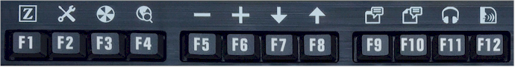
Teclas de recurso com ícones de Teclas de Recurso do ZoomText
Utilizar as Teclas de Recurso do ZoomText
Como já dissemos, um grupo de Teclas de Recurso do ZoomText é sobreposto sobre as teclas de recurso (F1 a F12). Por isso, como você utiliza as teclas de recurso normais e as Teclas de Recurso do ZoomText? Na verdade, é bastante simples. Veja como funciona...
Para começar, as Teclas de Recurso do ZoomText não interferem com a operação normal de suas teclas de função. Assim, quando tocar nas teclas de função normalmente você ativa os respetivos comandos normais em todos os aplicativos.
Para utilizar as Teclas de Recurso do ZoomText, você só tem de pressionar e manter pressionada a tecla de recurso durante meio segundo. O comando atribuído à tecla de recurso é ativado e o Modo de Teclas de Recurso do ZoomText fica ativo durante alguns segundos. Enquanto o modo de teclas de recurso estiver ativo, você pode tocar (ao invés de manter pressionadas) as teclas de recurso para ativar comandos adicionais. Além disso, para você saber que o modo está ativo, uma faixa do ZoomText é exibida no cima da tela e uma marca sonora rítmica é reproduzida. O modo de teclas de recurso muda automaticamente 3 segundos depois de você tocar na última tecla de recurso ou imediatamente quando pressionar qualquer outra tecla. Você pode ajustar o tempo de pressão e de manter pressionada, tempo de saída, aspeto da faixa e as marcas sonoras na Caixa de Diálogo Configurações do Teclado ZoomText.
Importante! Se você está utilizando um laptop ou um teclado compacto configurado para manter a tecla Fn pressionada para ativar os comandos normais das teclas de recurso, você deverá também manter a tecla Fn pressionada para ativar os Comandos das Teclas de Recurso do ZoomText.
Utilizando as Teclas de Recurso com a Lupa ZoomText.
Por padrão, seis das teclas de recurso (F7 a F12) são atribuídas a comandos de voz e de leitura somente disponíveis quando você executar a Lupa/Leitor ZoomText. Assim, quando você executar a Lupa ZoomText, se pressionar essas teclas de recurso não ativará o comando atribuído. Em vez disso, você será solicitado para atribuir novamente as teclas de recurso a um comando disponível à sua escolha. Para mais informações sobre como você pode atribuir novamente as teclas de recurso, veja a secção Caixa de Diálogo de Configurações do Teclado ZoomText.
Teclas de Recurso Padrão do ZoomText
Abaixo, você pode ler as descrições das Teclas de Recurso padrão do ZoomText.
Tecla de Recurso | Tecla de Função | Descrição
F1 |  | Inicia o ZoomText Também ativa e desativa o ZoomText sendo executado.
F2 |  | Exibe a Barra de Ferramentas do ZoomText.
F3 |  | Ativa e desativa as melhorias de cor do ZoomText.
F4 |  | Abre o Localizador na Web.
F5 |  | Reduz o nível de ampliação do ZoomText.
F6 |  | Aumenta o nível de ampliação do ZoomText.
As seguintes teclas de função são configuradas em funcionalidades somente disponíveis no Ampliador/Leitor ZoomText.
F7 |  | Reduz a velocidade da voz.
F8 |  | Aumenta a velocidade da voz.
F9 |  | Execute o AppReader para ler texto no último aplicativo ativo.
F10 |  | Executa o DocReader para ler texto no último aplicativo ativo.
F11 |  | Executa o Background Reader.
F12 |  | Ativa e desativa a voz.

Alterando atribuição das Teclas de Recurso do ZoomText
Você pode alterar a atribuição de cada uma das Teclas de Recurso do ZoomText para executar o comando ZoomText, o comando de Internet ou de mídia que você quiser ou um comando para abrir uma aplicação, documento ou página da web. Para mais informações e instruções sobre como alterar a atribuição das teclas de recurso, veja a secção Caixa de Diálogo de Configurações do Teclado ZoomText.
Etapa 6—Alterando a atribuição das Teclas de Recurso
Você pode alterar a atribuição de cada uma das Teclas de Recurso do ZoomText para executar o comando ZoomText, o comando de Internet ou de mídia que você quiser ou um comando para abrir uma aplicação, documento ou página da web. Para mais informações e instruções sobre como alterar a atribuição das teclas de recurso, veja a secção Caixa de Diálogo de Configurações do Teclado ZoomText.
Utilizando o Software do Teclado com outros teclados
Nós sabemos que há situações onde seu Teclado ZoomText não está disponível ou quando você precisa de utilizar outro teclado porque é necessário ou mais adeqüado à tarefa. Nós não queremos que você seja obrigado a escolher entre usar o Teclado ZoomText com as Teclas de Recurso do ZoomText e usar outro teclado sem as Teclas de Recurso do ZoomText, por isso nós criámos o software Teclado ZoomText e as Teclas de Recurso do ZoomText para funcionarem com virtualmente qualquer teclado que você quiser ou que tenha que usar.
Utilizando as Teclas de Recurso do ZoomText no portátil e em teclados compactos
Muitos teclados de laptops e teclados compactos utilizam as teclas de recurso (F1 a F12) para ativar comandos especiais, como brilho do ecrã, mudar modos de vídeo e controlar o volume do áudio. A ativação desses comandos especiais é normalmente feita mantendo pressionada a tecla Fn enquanto você pressiona as teclas de recursos. Assim, se você pressionar somente as teclas de recurso (sem manter a tecla Fn pressionada) ativa os comandos normais das teclas de recurso, e os métodos para ativar as Teclas de Recurso do ZoomText são ainda iguais aos descritos na Etapa 5—Utilizando as Teclas de Recurso do ZoomText.
No entanto, em alguns laptops, a tecla Fn pode ser invertida para as funções especiais serem ativadas sem manter a tecla Fn pressionada e ativar os comandos normais das teclas de recurso requerem que você mantenha a tecla Fn pressionada. Nesse caso, você deve pressionar a tecla Fn quando quiser ativar as Teclas de Recurso do ZoomText.
As Configurações do Teclado ZoomText
As Configurações do Teclado ZoomText permitem a você configurar novamente cada uma das Teclas de Recurso do ZoomText para executar o comando ZoomText, o comando do Windows (Internet ou mídia) de sua preferência ou um comando para abrir um aplicativo, documento ou página da web. As configurações do teclado permite a você ativar e desativar as teclas de recurso e ajustar as opções das teclas de recurso.
- Como acessar as Configurações do Teclado ZoomText
- Caixa de diálogo de Configurações do Teclado ZoomText
- Assistente Atribuir Tecla
- Atribuindo Comandos do Programa
- Atribuindo Comandos do Windows
- Atribuindo Comandos do Programa
- Desativando as Teclas de Recurso do ZoomText
Acessando Configurações do Teclado
Quando executar o Teclado ZoomText, o respetivo ícone do programa é exibido na bandeja do sistema do Windows (junto do relógio). Se você clicar no ícone do programa, abre um menu pop-up que permite a você fazer o seguinte:
- Ativar ou desativar as Teclas de Recurso ZoomText
- Abrir a caixa de diálogo Configurações do Teclado ZoomText.
- Ativar ou desativar a faixa do teclado e indicações sonoras
- Ativar ou transferir a licença do produto
- Verificar atualizações do software do teclado
- Ver informação sobre o Teclado ZoomText
- Abrir o sistema de Ajuda do Teclado ZoomText
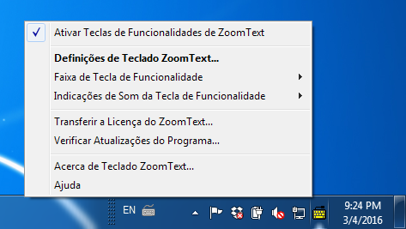
Menu da bandeja do Teclado ZoomText
Caixa de diálogo de Configurações do Teclado ZoomText.
A caixa de diálogo de Configurações do Teclado ZoomText permite a você examinar a atual configuração dos comandos das teclas de recurso e configurá-los novamente para ativar comandos alternativos —com o assistente Atribuir Tecla. A caixa de diálogo Configurações do Teclado ZoomText também permite a você desativar todas as teclas de recurso e ocultar o ícone da bandeja do Teclado ZoomText.
- Para abrir as Definições do Teclado ZoomText
- Na bandeja do sistema do Windows, clique no ícone do Teclado ZoomText.
O menu da bandeja do Teclado ZoomText é exibido.
- Selecione Abrir Teclado ZoomText.
A caixa de diálogo Configurações do Teclado ZoomText é exibida.
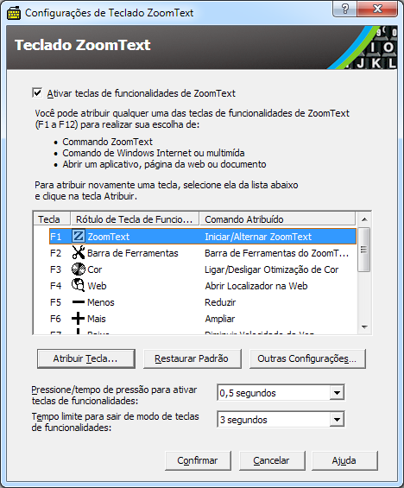
Caixa de diálogo de Configurações do Teclado ZoomText.

Definição | Descrição
Ativar as teclas de recurso do ZoomText | Ativa todas as teclas de recurso do ZoomText Quando desmarcar esta opção, as teclas de recurso são desativadas.
Tecla | Apresenta a tecla de função associada a cada tecla de recurso.
Etiqueta da Tecla de Recurso | Exibe o ícone associado a cada tecla de recurso padrão.
Comando Atribuído | Exibe uma descrição do comando atualmente atribuído à tecla de recurso.
Atribuir Tecla | Exibe o assistente Atribuir Tecla da tecla de recurso realçada.
Repor Definições Padrão | Repõe todas as configurações da tecla de recurso para os comandos padrão (da fábrica).
Outras Configurações... | Exibe a caixa de diálogo Outras Configurações do Teclado ZoomText.
Tempos de pressão/manter pressionado para ativar as teclas de recurso: | Ajusta o tempo que a tecla de recurso deve ser mantida pressionada para ativar a tecla de recurso e o modo da tecla de recurso.
Temporização para sair do modo de teclas de recurso | Ajusta o tempo em que o modo das teclas de recurso fica ativo (antes de sair automaticamente) depois de ativar cada tecla de recurso.

Nota: Você também pode abrir as Configurações do Teclado ZoomText no menu Iniciar do Windows, selecionando Programas > Teclado ZoomText > Teclado ZoomText.
Outras Configurações do Teclado ZoomText
A caixa de diálogo de Outras Configurações do Teclado ZoomText permite a você ativar e desativar o ícone da bandeja do Teclado ZoomText e a faixa do Teclado ZoomText.
- Para abrir as Outras Configurações do Teclado ZoomText
- Na caixa de diálogo de Configurações do Teclado ZoomText, clique no botão Outras Configurações.
A caixa de diálogo de Outras Configurações do Teclado ZoomText é exibida.
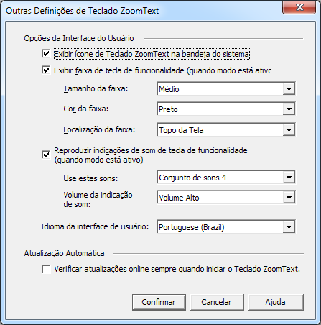
Caixa de diálogo de Outras Configurações do Teclado ZoomText

Definição | Descrição
Exibe o ícone do Teclado ZoomText na bandeja do sistema | Exibe o ícone do Teclado ZoomText na bandeja do sistema do Windows Se você clicar no ícone abre um menu para acessar às Configurações do Teclado ZoomText e a outras opções.
Exibe a faixa das teclas de recurso (quando o modo está ativo) | Exibe uma faixa do "Teclado ZoomText" quando o modo de teclas de função está ativo. A faixa é uma indicação visual que o modo está ativo.
Tamanho da faixa | Ajusta o tamanho da faixa do teclado.
Cor da faixa | Seleciona a cor da faixa do teclado.
Posição da faixa | Seleciona a posição da faixa do teclado, que pode ficar na borda superior ou inferior da tela.
Reproduz as marcas sonoras das teclas de função (quando o modo está ativo) | Reproduz uma marca sonora quando o modo de teclas de função está ativo. A marca sonora é uma marca audível que o modo está ativo.
Utilizar estes sons | Seleciona o estilo de marca sonora a reproduzir
Volume da marca sonora | Seleciona o nível do volume da marca sonora.
Idioma da interface do usuário | Seleciona o idioma de exibição da interface do usuário do Teclado ZoomText.
Verificar atualizações online sempre que executar o Teclado ZoomText | Sempre que iniciar seu sistema, o assistente de atualização verifica se existem atualizações do programa disponíveis online. Se existir uma nova atualização, o Assistente de Atualização oferece a você a opção de baixar e instalar o novo software.
Assistente Atribuir Tecla
Quando selecionar o botão Atribuir Tecla na caixa de diálogo de Configurações do Teclado ZoomText, o assistente Atribuir Tecla é exibido. O assistente Atribuir Tecla permite a você configurar novamente as teclas de recurso do ZoomText com os comandos do ZoomText, comandos do Windows (Internet ou mídia) ou para abrir um aplicativo, página da web ou documento.
- Para configurar novamente as teclas de recurso do ZoomText
- Abra a caixa de diálogo Configuraçoes do Teclado ZoomText e selecione a tecla que pretende configurar novamente.
- Clique no botão Atribuir Tecla.
O assistente Atribuir Tecla é exibido.
- Escolha o tipo de comando que quiser e depois clique no botão Seguinte.
O assistente apresenta uma lista de opções de comandos para o tipo de atribuição selecionado.
Para informações sobre cada um dos tipos de comandos, veja...
Atribuir Comandos do ZoomText
Atribuir Comandos do Windows
Atribuir Comandos do Programa
Sugestão rápida! Você também pode manter a tecla Alt pressionada enquanto pressiona uma tecla de recurso para abrir o assistente Atribuir Tecla para essa tecla específica.

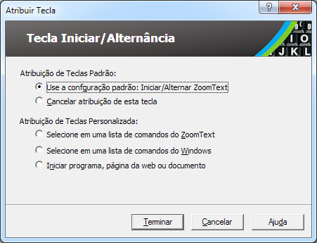
Atribuir Tecla - caixa de diálogo
Definição | Descrição
Utilizar a configuração padrão: | Define a tecla de recurso selecionada para usar o comando pré-atribuído (padrão).
Remover essa configuração | Desativa a tecla de função selecionada.
Escolher de uma lista de comandos do ZoomText | Permite a você atribuir um comando do ZoomText à tecla de função selecionada.
Escolher de uma lista de comandos do Windows | Permite a você atribuir um comando do Windows (Internet ou mídia) à tecla de função selecionada.
Iniciar um programa, página da web ou documento | Permite a você especificar um programa, página da web ou documento quando premir a tecla de função selecionada.
Atribuindo Comandos do ZoomText
Quando você selecionar a opção Escolher de uma lista de comandos do ZoomText no assistente Atribuir Tecla, a seguinte caixa de diálogo é exibida. Essa caixa de diálogo permite a você escolher um comando do ZoomText para atribuir a tecla de recurso selecionada que escolheu na caixa de diálogo das Configurações do Teclado ZoomText..
- Para atribuir um comando do ZoomText à tecla de recurso do Zoomtext.
Escolha o comando do ZoomText pretendido e depois clique no botão Terminar.
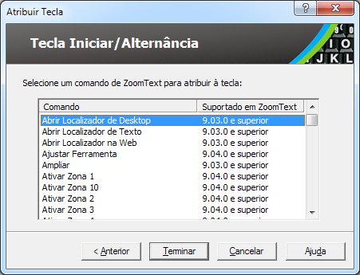
Assistente para Atribuir Tecla - opções dos comandos do ZoomText
Atribuindo Comandos do Windows
Quando selecionar a opção Escolher de uma lista de comandos do Windows no Assistente para Atribuir Tecla, a seguinte caixa de diálogo é exibida. Estsa caixa de diálogo permite a você escolher um comando de Internet do Windows ou comando de mídia para atribuir a tecla de recurso selecionada que escolheu na caixa de diálogo das Configurações do Teclado ZoomText.
- Para atribuir um comando do Windows à tecla de recurso do Zoomtext.
Escolha o comando do WIndows pretendido e depois clique no botão Terminar.
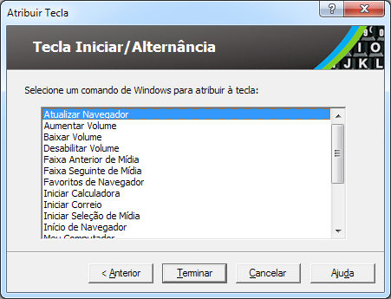
Assistente para Atribuir Tecla - opções dos comandos do Windows
Atribuindo Comandos do Programa
Quando você selecionar a opção Iniciar um programa, página da web ou documento no Assistente Atribuir Tecla, a seguinte caixa de diálogo é exibida. Essa caixa de diálogo permite a você especificar um programa, página da web ou documento para abrir quando pressionar a tecla de recurso selecionada que escolheu na caixa de diálogo das Configurações do Teclado ZoomText.
- Para atribuir um comando do programa à tecla de recurso do ZoomText.
Introduza o caminho ou URL do programa, página da web ou documento que quer abrir e depois clique no botão Terminar.
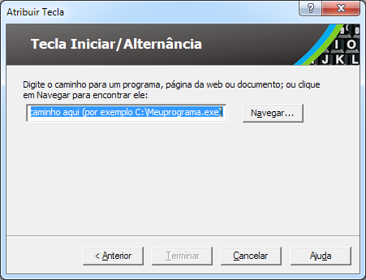
Assistente para Atribuir Tecla - opções dos comandos do programa
Ativando ou desativando as Teclas de Recurso do ZoomText
Em algumas situações você pode querer ou ser obrigado a desativar temporariamente as Teclas de Recurso do ZoomText.
- Para ativar ou desativar as Teclas de Recurso do ZoomText
Na bandeja do sistema, clique no ícone do Teclado ZoomText e marque ou desmarque Ativar as Teclas de Recurso do ZoomText.
As teclas de recurso são ativadas quando uma marca for visível junto do item de menu.
Menu do tabuleiro com teclas de recurso ativadas
Etiquetas das teclas abreviadas
Para acomodar o formato de letras grandes das chaves no teclado ZoomText, alguns dos nomes de teclas convencionais são abreviados para se ajustarem na tecla. Essas teclas são descritas abaixo.
 | Print Screen |  | Insert
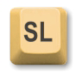 | Scroll Lock |  | Delete
 | Pause / Break |  | Page Up
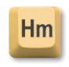 | Home | 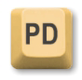 | Page Down
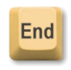 | End |  | Num Lock
Luzes de Status do Teclado
As luzes do teclado, acima do teclado numérico, indicam o status das teclas Num Lock, Caps Lock e Scroll Lock. Por exemplo, se Num Lock estiver ativado, a luz Num Lock está ligada; se Caps Lock estiver desativado, a luz Caps Lock está desligada.
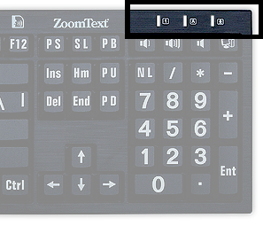
Luzes de status do Teclado ZoomText
Portas USB
O Teclado ZoomText inclui duas portas USB "acessiveis"—uma em cada lado do teclado. Essas portas podem ser utilizadas para ligar a maioria dos dispositivos USB, incluindo um mouse, pen drives, webcams ou luzes LED. Convenientemente posicionadas, pode evitar tentar usar as portas USB na parte traseira do seu portátil, ou pior, na parte traseira do seu computador que está debaixo da sua secretária.
Manutenção
- Líquido é derramado no teclado
Se você derramar qualquer líquido no teclado, desligue imediatamente seu computador e desligue todos os acessórios. Vire o teclado de cabeça para baixo para remover o líquido.
- Se o líquido for água, basta deixar o teclado secar antes de usá-lo novamente.
- Se o líquido for uma substância viscosa, remova o líquido e limpe completamente o teclado com um pano húmido. Deixe o teclado secar antes de voltar a ligá-lo ao computador.
- Mantendo seu teclado limpo.
Para o melhor desempenho, mantenha seu teclado limpo e sem sujidade, como migalhas ou poeira. Os teclados devem ser limpos todos os meses, com um produto de limpeza em spray aplicado em um pano. Veja se o computador está desligado antes de limpar.
Solução de problemas
- Todo o teclado não funciona.
Se seu teclado não funciona, tente cada um dos seguintes procedimentos pela ordem descrita abaixo:
- Evite quaisquer replicadores de portas, hubs USB, dispositivos de alternância KVM e outros. Ligue o recetor diretamente à porta do computador.
- Verifique se o conector do teclado está seguramente ligado à porta correta do computador.
- Tente ligar a uma porta USB diferente (se houver múltiplas portas).
- Verifique se outro dispositivo USB funciona na mesma porta.
- Desligue o sistema, aguarde 10 segundos e depois reinicialize o sistema.
- Algumas das teclas não funcionam.
Se algumas das teclas de seu teclado não funcionam, pode tratar-se de um conflito com um componentes de hardware ou de software em seu sistema. Em alguns casos, se ligar o teclado a um replicador de porta, hub USB ou dispositivo de alternância KVM, algumas das teclas poderão funcionar de modo errático. Esses problemas também poderão ocorrer se executar um utilitário de controlo de teclado de terceiros em seu computador. Se o teclado tiver este comportamento, tente ligá-lo diretamente a uma porta USB no computador e desligar todos os utilitários de controlo de teclado de terceiros.
- As teclas de recurso do ZoomText não funcionam.
Se as teclas de recurso do ZoomText não respondem, veja se instalou e executou o software Teclado ZoomText e que as teclas de recurso estão ativadas. Quando executar o Teclado ZoomText, a bandeja do sistema do Windows exibe um ícone do Teclado do ZoomText (junto do relógio). Se esse ícone não for visível, o software poderá estar sendo executado mas o ícone está ocultado. Nesse caso, vá para o menu Iniciar do Windows e selecione Programas > Teclado ZoomText > Teclado ZoomText. Isto abre a caixa de diálogo de Configurações do Teclado ZoomText onde você pode ativar as teclas de recurso e também ativar a exibição do ícone do Teclado ZoomText na bandeja do sistema.
- As teclas de recurso do ZoomText ativam os comandos incorretos
Se as teclas de recurso do ZoomText ativam comandos diferentes daqueles que atribuiu na caixa de diálogo de Configurações do Teclado ZoomText, qualquer outro utilitário do teclado pode estar controlando o teclado. Nesse caso, deve desativá-lo ou desinstalá-lo para você poder continuar utilizando as Teclas de Recurso do ZoomText.
Aviso de Saúde
Como em muitas outras atividades, quando você utiliza um computador pode sentir desconforto ocasional em suas mãos, braços, ombros, pescoço e em outras partes de seu corpo. No entanto, se você apresentar sintomas como desconforto persistente ou recorrente, dores, palpitações, dores intermitentes, formigueiro, dormência, sensação de queimadura ou rigidez, NÃO IGNORE ESSES SINAIS DE ALERTA. CONSULTE IMEDIATAMENTE UM PROFISSIONAL DE SAÚDE QUALIFICADO, mesmo que os sintomas surjam quando você não estiver trabalhando em seu computador. Sintomas como esses podem estar associados a lesões dolorosas e, por vezes, permanentemente incapacitantes ou a desordens dos nervos, dos músculos, dos tendões e, por vezes de outras partes do corpo. Estas desordens musculoesqueléticas (MSD) incluem síndroma do túnel do carpo, tendinite, tenossinovite e outras condições.
Embora os investigadores ainda não tenham todas as respostas para as muitas questões das MSD, há o consenso geral de que muitos fatores podem estar associados à sua ocorrência, incluindo: condições médicas e físicas, stress e como ligamos com ele, a saúde geral e a postura de uma pessoa e como usa o seu corpo durante o trabalho e outras atividades (incluindo a utilização do teclado ou dispositivos indicadores). Alguns estudos sugerem que o tempo que uma pessoa passa em frente do teclado também pode ser um fator. Consulte seu médico para receber orientações que podem ajudar você a trabalhar mais confortavelmente em seu computador e, possivelmente, reduzir o risco de sofrer de MSD.
Se você tiver qualquer questão sobre como seu próprio estilo de vida, suas atividades ou sua condição médica ou física podem estar associados a MSD, consulte um profissional de saúde.
Garantia Limitada
O Teclado ZoomText de Grandes Letras tem garantia contra defeitos de fabrico e contra danos associados ao transporte do produto. Os detalhes de cada tipo de garantia são descritos abaixo.
Danos durante o transporte
Os pacotes são, por vezes, danificados durante o transporte pela transportadora. Se for necessário devolver um teclado porque o pacote está danificado, você deverá notificar a Ai Squared até (7) dias depois de receber seu teclado. Caso você não notifique a Ai Squared no período indicado acima, a Ai Squared só considerará substituir o teclado se assim o desejar.
Defeitos de fabrico
Os teclados são cobertos pela garantia para defeitos de fabrico durante seis (6) meses a partir da data de transporte original.
Os defeitos de fabrico incluem, mas não estão limitados a, itens como teclas que ficam presas ou partidas ou cabos inoperantes. Danos causados pela utilização normal ou desgaste normal do teclado não são cobertos pela garantia. Se tiver quaisquer questões sobre se um problema que o afeta pode ou não estar coberto pela garantia do fabricante, contacte-nos através do (802) 362-3612.
Sua garantia cobre sua compra, e não o teclado exato que está utilizando. Se seu teclado for enviado para reparação ou para substituição, a garantia continua a contar a partir da data de compra - e não a partir da entrega de seu teclado novo ou reparado.
Política de devolução de todos os teclados
Para devolver um teclado à Ai Squared para reparação ou substituição, você deve primeiro obter um número RMA (Autorização de Devolução de Mercadoria) da Ai Squared. Sem um Número RMA válido, as devoluções não serão processadas. Para receber seu RMA, contacte o departamento de vendas da Ai Squared através do número (802) 362-3612.
A Ai Squared cobrirá os custos do transporte da devolução de um produto com defeito durante os primeiros 30 dias a partir da data de compra original. Quando nos contactar, enviaremos nossa transportadora para recolher o pacote e para aplicar uma identificação de transporte apropriada. O teclado será reparado ou substituído segundo nosso critérios.
Se seu teclado deixar de funcionar depois dos primeiros 30 dias de utilização, você deverá também solicitar um RMA à Ai Squared e depois enviar o produto às suas custas. Reparamos ou substituímos seu teclado e enviaremos ele para você sem custos.



 | Telefone: | (802) 362-3612  (800) 859-0270
 | Fax: | (802) 362-1670
 | E-mail: | sales@aisquared.com  support@aisquared.com
 | Correio: | PO Box 669  Manchester Center, VT 05255 USA

www.aisquared.com

